ДОМАШНЕЕ ЗАДАНИЕ
«Лермонтовым нельзя начитаться. Даже когда вспоминаешь стихи молча, они звучат в твоей памяти словно прекрасная музыка.»
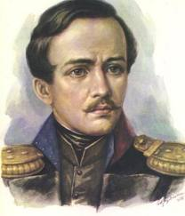

Задание №1 Реши задачу с помощью уравнения.
М.Ю.Лермонтов написал 437 произведений. Из них 400 стихотворений,
5 драм и 7 повестей. Сколько поэм написал Лермонтов?

Задание №2 Реши уравнения.
(х +155) – 35 = 145 168 – (98 + у) = 65
________________________ __________________________
________________________ __________________________
________________________ __________________________
________________________ __________________________
________________________ __________________________
________________________ __________________________
________________________ __________________________
Задание №3 Как ты понимаешь высказывание о поэте?

